Nama : Azka Zharfan Hafizh

NIM : 13218051

**FLOWCHART QUIZ III**

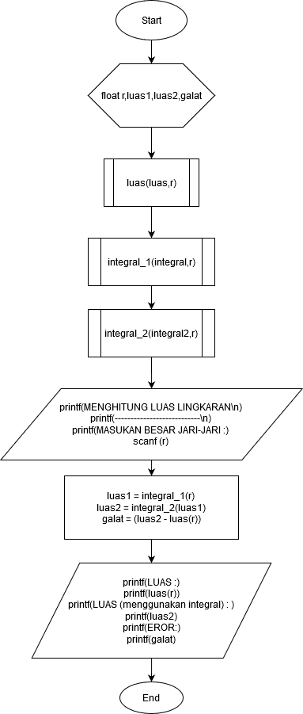EL2008 – Pemecahan Masalah dengan C

